Київський національний університет імені Тараса Шевченка

Кафедра кібербезпеки та захисту інформації
Факультет інформаційних технологій

ЗВІТ

з практичної роботи №4
з дисципліни «Інформаційні технології в кіберпросторі»

Роботу виконав: студент групи КБ-13/2
Жухевич Роман Максимович
Перевірила: Яніна ШЕСТАК

Київ — 2025

Лабораторна робота 4
Тема: Хмарні сервіси та цифрове співробітництво.
Мета роботи: Ознайомитися з основними інструментами хмарних сервісів (Google Drive / OneDrive), відпрацювати навички спільної роботи над документами, налаштування доступу та багатофакторної автентифікації, а також проаналізувати обмеження, ризики і питання конфіденційності у хмарних середовищах.

Практична частина
1. Базові навички роботи з хмарою
1.1. Зареєструватися в Google Drive / OneDrive (якщо обліковий запис
вже є — використовувати його).
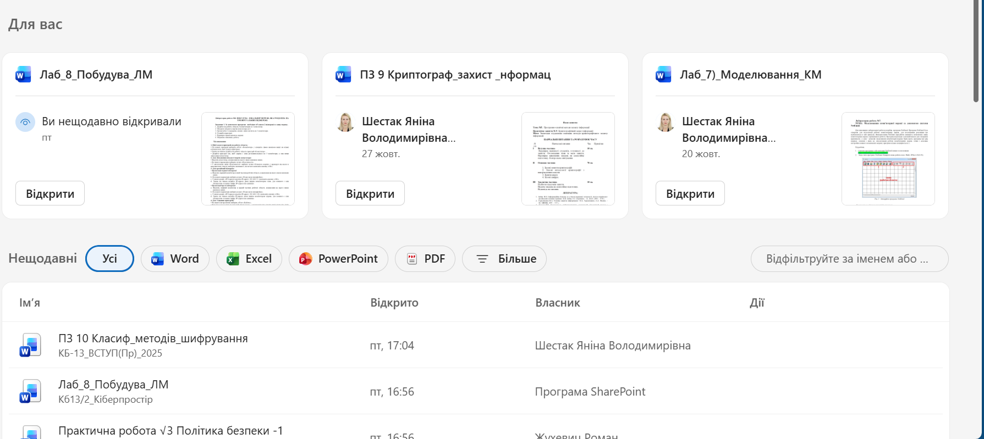
1.2. Створити папку «Lab4».
1.3. Завантажити кілька файлів різних форматів (docx, pdf, jpg).
1.4. Продемонструвати роботу з рівнями доступу (перегляд,
коментування, редагування).
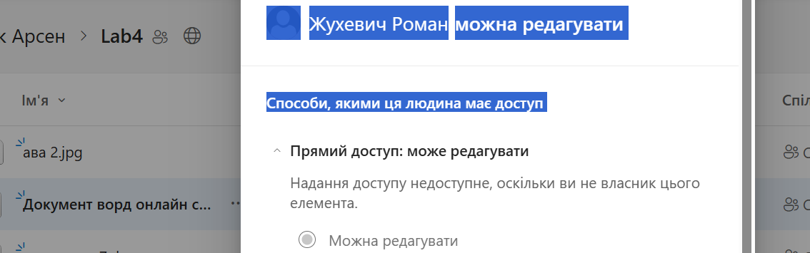
2. Спільне редагування документа
2.1. Створити Google Doc/Word Online.
2.2. Налаштувати доступ «Редагування» для 1-2 одногрупників.

2.3. Одночасно відредагувати документ (наприклад, скласти список
джерел на тему «Хмарні сервіси»).
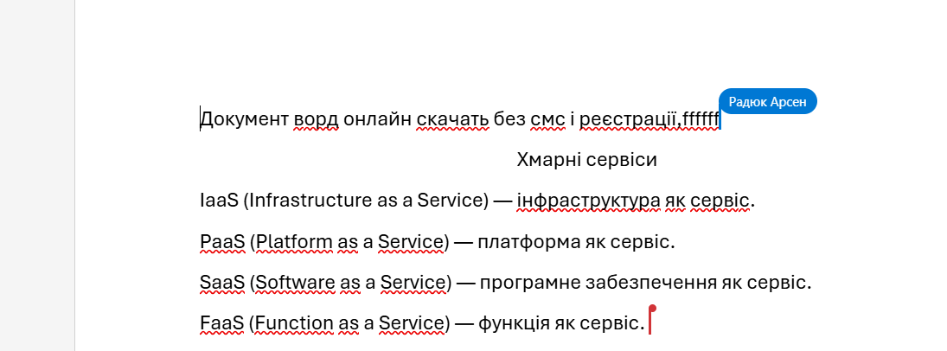
2.4. Показати історію версій та відновити попередню.
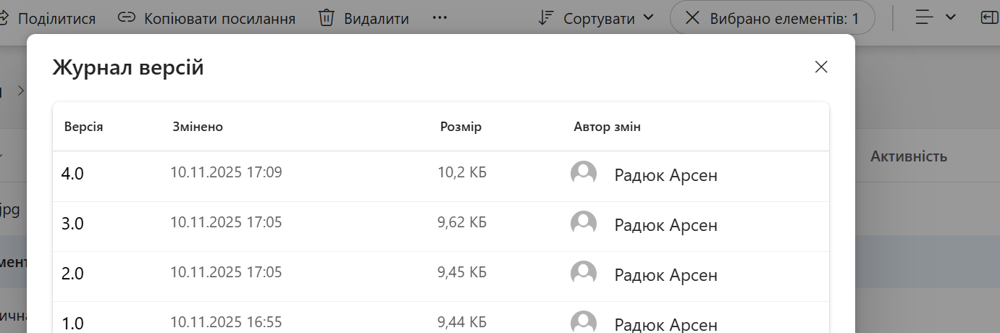
3. Мультифакторна аутентифікація
3.1. Увімкнути MFA для облікового запису Google або Microsoft.
3.2. Продемонструвати вхід в обліковий запис з іншого пристрою →
показати, як система запитує другий фактор.
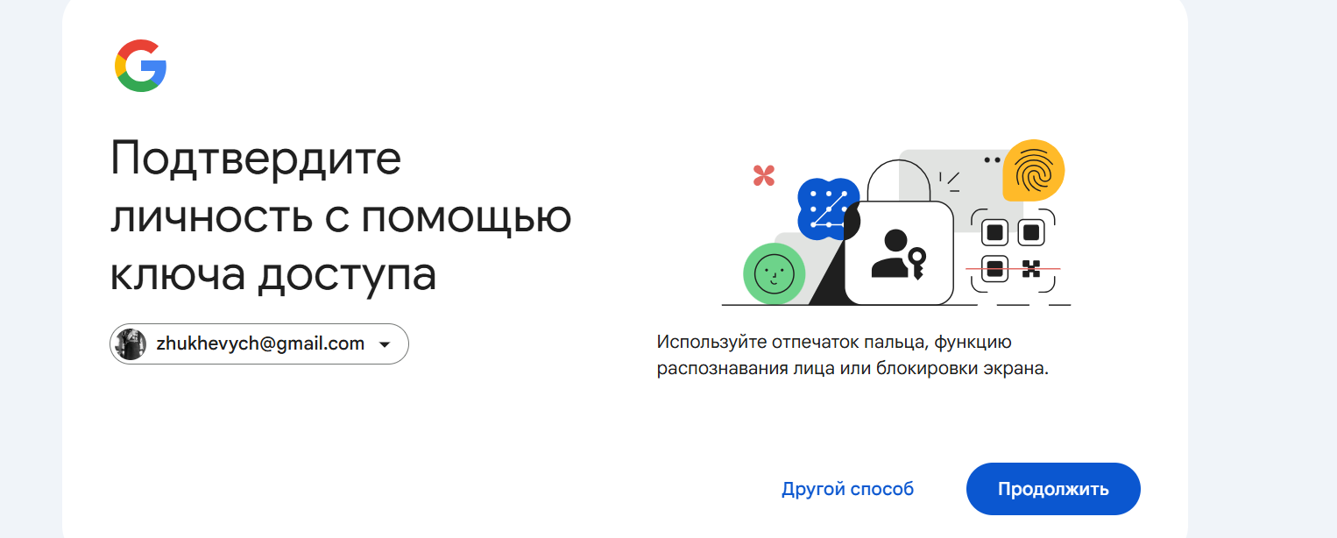
3.3. Зробити скріншот/опис кроків увімкнення MFA.
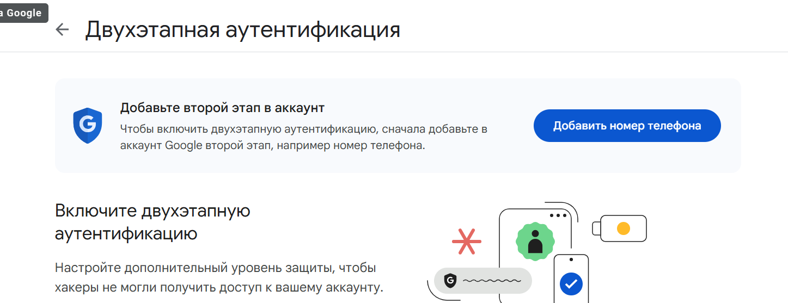
4. Резервне копіювання
4.1. Перевірте, чи увімкнено резервне копіювання фото/файлів
(Google Photos, OneDrive Backup, iCloud).
4.2. Створити тестовий файл, видалити його та відновити з
кошика/бекапа.
4.3. Описати, які дані реально потрапляють до бекапу, а які ні.
5. Додаткові завдання:
5.1. Налаштувати обмеження доступу «тільки до дати Х».
5.2. Використовувати Proton Drive / Tresorit та порівняти підхід до
приватності.
5.3. Вивчити, як працює «офлайн-доступ» у Google Docs

